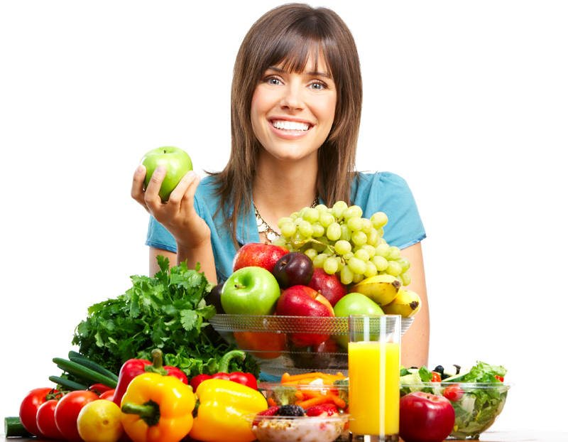

Правильное питание для женщин, продукты для женского здоровья и красоты.
Правильное питание – один из важнейших компонентов здоровья женской половой системы. Для поддержания нормальной деятельности репродуктивных органов женщине следует обратить внимание на некоторые продукты, которые обязательно должны быть включены в пищевой рацион.
Каждая женщина рано или поздно начинает задумываться о том, правильно ли она питается и чем должно отличаться ее питание от питания других членов семьи. Женщина всегда стремиться быть красивой и молодой, а также сохранить эту молодость и красоту. А для этого недостаточно просто ухаживать за собой, ведь здоровье и красота начинаются изнутри. Поэтому очень важно правильно питаться. Сегодня мы поговорим про правильное питание для женщин, каковы особенности женского обмена веществ, а также потребности в определенных питательных веществах.
Правильное питание для женщин рассмотрим с двух сторон:
— питание для красоты;
— питание для здоровья и обеспечения физиологических потребностей.
Что включает в себя питание для красоты?
Любая женщина хочет, чтобы ее кожа, волосы, ногти выглядели красиво и чтобы ее молодость сохранялась как можно дольше. Что для этого нужно употреблять женщине и какие питательные вещества нужны для исполнения этих желаний?
1. Витамины-антиоксиданты. Это витамины А, С и Е. Роль этих витаминов для женщин заключается в том, что они защищают наши клетки от повреждений и преждевременного старения, улучшают здоровье кожи, волос и ногтей.
2. Ненасыщенные жирные кислоты. Эти кислоты играют важную роль именно для женской красоты — кожи, волос и ногтей, они придают эластичность коже, укрепляют ногти и дарят здоровый блеск волосам. Не бойтесь употреблять растительные масла, в которых содержатся эти вещества. Это — семечки, орехи, оливки, маслины, авокадо.
3. Омега-3 кислоты. Много таких веществ находится в жирной рыбе, в детстве мы обычно употребляем эти вещества с рыбьим жиром. Это также способствует в профилактике преждевременного старения и очень важно для здоровья кожи.
4. Коллаген. В последнее время очень модно употреблять жидкий коллаген в виде препарата или покупать крема, содержащие в своем составе коллаген, но многие женщины даже не догадываются о том, что коллаген синтезируется у нас в организме и его также можно употреблять вместе с продуктами питания. Больше всего коллагена содержится в продуктах животного происхождения, а именно мясных изделиях, но в самом мясе, как Вы могли подумать, а в тех жилах и даже костях, которые мы так часто удаляем при приготовлении. Для чего нам нужен коллаген. Этот белок отвечает за упругость нашей кожи, а в организме он перестает вырабатываться с возрастом. Но это не значит, что употребляя продукты с коллагеном или чистый коллаген внутрь, то он обязательно попадет в нашу кожу. Дело в том, что молекула коллагена велика для того, чтобы проникнуть в кров в неизменном виде, поэтому этот белок сначала расщепляется, а потом строится в коже. Правильное построение этого белка зависит от здоровья организма: курение, употребление алкоголя, стрессы нарушают этот процесс, поэтому эти факторы старят нас.
Питание для стройной фигуры
Но для женщин важна не только красота кожи, волос, ногтей, но и стройная фигура и тут уже нужно соблюдать более строги правила и ограничения. Почему? Дело в том, что со временем обмен веществ женщины замедляется, так как женщина природно двигается меньше, чем мужчина и с каждым годом, особенно после 30-ти лет ее активность падает. Этим также объясняется и то, что в зрелом возрасте очень трудно избавиться от лишнего веса, на это потребует больше времени при равных условиях по сравнению с женщинами хотя бы до 35-ти.
Поэтому очень важно следить за своей активностью, а также за рационом питания, в который обязательно должны входить свежие овощи и фрукты (они должны составлять 50% общего рациона питания). Клетчатка ускорит обмен веществ, витамины-антиоксиданты сделают свое дело. Также очень важно употреблять достаточно белковой пищи, она не только обеспечит процессы жизнедеятельности, даст необходимую энергию, но и также ускорит обмен веществ до максимума благодаря тому, что белок сложно переваривается и расщепляется, а это — хорошая нагрузка.
Что же касается питания для женского здоровья, то не стоит забывать о вышеперечисленных продуктах, но также нужно понимать, что особое значение здесь имеет фолиевая кислота и витамин Е, которые поддерживают репродуктивную функцию женщины. Витамин Е участвует в выработке женских половых гормонов, а фолиевая кислота способствует правильному делению клеток, что важно во время овуляции и для развития плода после зачатия.
Вредные для женского здоровья продукты
Если уже говорит обо всех аспектах правильного питания для женщин, то нужно сказать и о том, что самое вредное для женщин и приводит чаще всего к преждевременному старению. Выделим основные 3 продукта, употребление которых для женщин нежелательно и его следует ограничить. Америку не откроем, это — сахар, соль и алкоголь. Имеется в виду, что ежедневное употребление таких продуктов, а тем более в неограниченных количествах пагубно влияет не только на женскую красоту, но и на женское здоровье. Уже давно не новость, что эти продукты приводят к избыточному весу, сахарному диабету, проблемам с кожей, а самое главное — нарушению репродуктивной функции, которая вытекает как следствие из избыточной массы тела и нарушения выработки женских гормонов.
Важно понимать, что правильное питание для женщин не сводится к употреблению вышеуказанных продуктов, это просто напоминание о том, что наше питание должно быть разнообразным, чтобы все процессы жизнедеятельности в организме протекали естественно. Конечно, наш рацион должен включать и овощи, и фрукты, и мясо, и яйца, и молочные продукты, каши (также богатые клетчаткой и витаминами группы В), семечки, орехи. Но не менее важно вести здоровый образ жизни и получать от жизни удовольствие. Будьте здоровы и счастливы!
А какие продукты являются Вашими любимчиками? Поделитесь своими секретами в комментариях ниже.

